**POJ2676**

**题目描述（POJ2676）：**数独是一项非常简单的任务。如下图所示，一张9行9列的表被分成9个3×3的小方格。在一些单元格中写上十进制数字1～9，其他单元格为空。目标是用1～9的数字填充空单元格，每个单元格一个数字，这样在每行、每列和每个被标记为3×3的子正方形内，所有1～9的数字都会出现。编写一个程序来解决给定的数独任务。

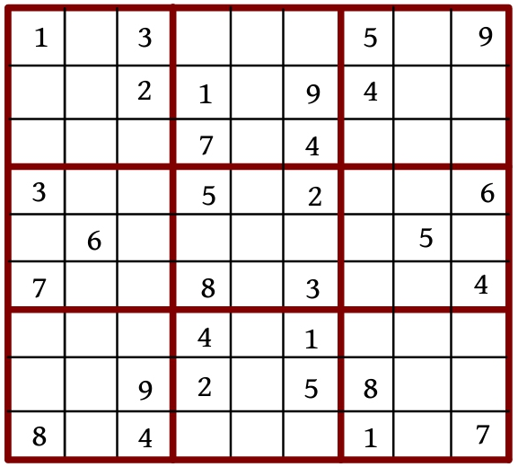

**输入：**输入数据将从测试用例的数量开始。对于每个测试用例，后面都跟9行，对应表的行。在每一行上都给出9个十进制数字，对应这一行中的单元格。如果单元格为空，则用0表示。

**输出：**对于每个测试用例，程序都应该以与输入数据相同的格式打印解决方案。空单元格必须按照规则填充。如果解决方案不是唯一的，那么程序可以打印其中任何一个。

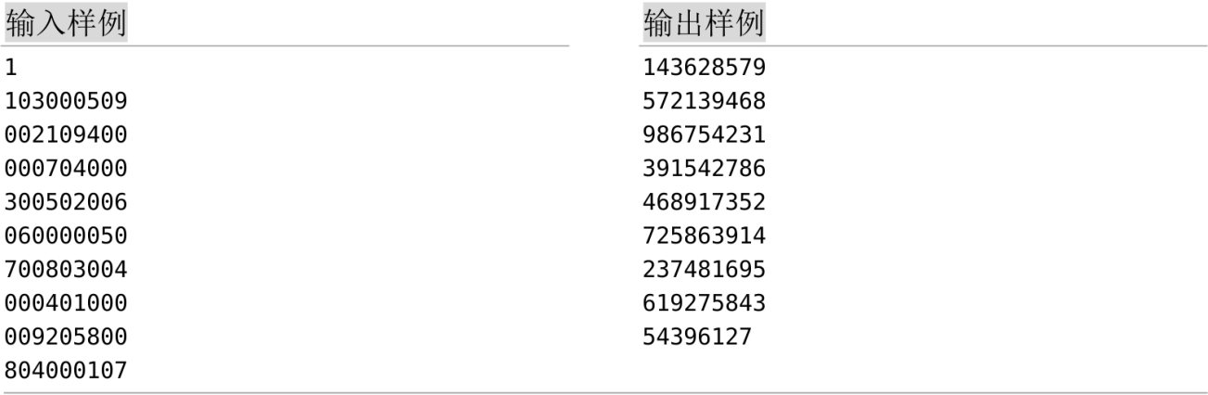

**POJ1190**

**题目描述（POJ1190）：**制作一个体积为Nπ的M层生日蛋糕，每层都是一个圆柱体。设从下往上数第i（1≤i≤M）层蛋糕是半径为Ri、高度为Hi的圆柱。当i<M时，要求Ri>Ri+1且Hi>Hi+1。由于要在蛋糕上抹奶油，所以为了尽可能节约经费，希望蛋糕外表面（底层的下底面除外）的面积Q最小。令Q=Sπ，对给出的N和M，找出蛋糕的制作方案（适当的Ri和Hi的值），使S最小。除Q外，以上所有数据皆为正整数。

**输入：**输入包含两行，第1行为N（N≤10 000），表示制作的蛋糕的体积为Nπ；第2行为M（M≤20），表示蛋糕的层数。

**输出：**单行输出一个正整数S（若无解，则S=0）。

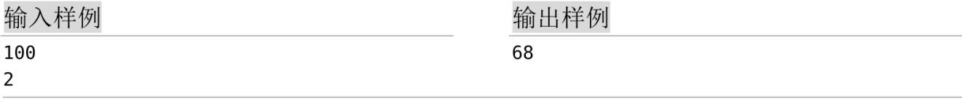

**提示：**圆柱体积V=πR2H，侧面积A'=2πRH，底面积A=πR2。

**POJ1011**

**题目描述（POJ1011）**：乔治拿来一组等长的木棒，将它们随机砍断，使得每一节木棒的长度都不超过50个长度单位。然后他又想把这些木棍恢复到原来的状态，但忘记了初始时有多少木棒及木棒的初始长度。请计算初始时原木棒的最小可能长度。每一节木棒的长度均为大于零的整数。

**输入：**输入包含多组数据，每组数据都包括两行。第1行是一个不超过64的整数，表示砍断之后共有多少节木棒。第2行是截断以后所得到的各节木棒的长度。在最后一组数据之后是一个0。

**输出：**对每组数据，都单行输出原木棒的最小长度。

